Chapitre 11
Droites dans le plan repéré

Équation cartésienne

Vecteur directeur
Définition :
Soient A et B deux points distincts d’une droite d, alors tout vecteurcolinéaire au vecteurest appelé vecteur directeur de la droite d.
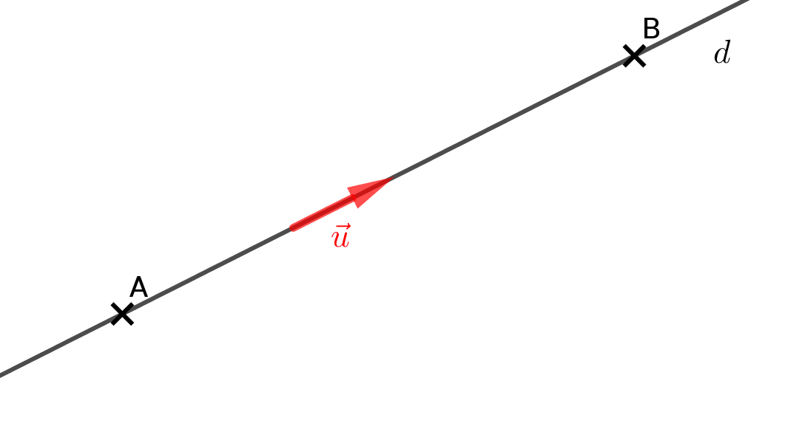
Remarques :
- Le vecteurpeut être remplacé par n’importe quel autre vecteur non nul qui lui est colinéaire, il n’est donc pas unique.
- La direction du vecteur directeurdéfinit la direction de la droite d.
- Deux droites parallèles ont la même direction : ainsi tout vecteur directeur de l’une est un vecteur directeur de l’autre.

Exemple :
Soit A(-2 ; 4) et B(6 ; 2), alors et donc le vecteurest un vecteur directeur de la droite (AB).
Le vecteur est aussi un vecteur directeur de la droite (AB).

Propriété :
Une droite d peut être définie par la donnée d’un point A et d’un vecteur directeur.
On a alors : M∈ d ⇔ et sont colinéaires.

Équation cartésienne
Propriété :
Dans un repère du plan, les coordonnées (x ; y) de tous les points M d’une droite d vérifient une équation de la forme :
ax + by + c = 0
où a, b et c sont des nombres réels tels que a et b ne sont pas simultanément nuls ((a ; b) ≠ (0 ; 0)).

Démonstration :
Soient A(x_{A} ; y_{A}) un point de la droite d etun vecteur directeur de d.
M(x ; y) ∈ d ⇔ etsont colinéaires.
M(x ; y) ∈ d ⇔ det(,) = 0
M(x ; y) ∈ d ⇔ β(x – x_{A}) – α(y – y_{A}) = 0
M(x ; y) ∈ d ⇔ βx – αy + (-βx_{A} + αy_{A}) = 0
On obtient bien une équation de la forme ax + by + c = 0 avec :
a = β, b = -α, c = -βx_{A} + αy_{A} et (β ;- α) ≠ (0 ; 0) car≠ 0

Définition :
La relation ax + by + c = 0 s’appelle équation cartésienne de la droite d.

Exemple :
On considère la droite d passant par le point A(2 ;-1) et de vecteur directeur.
M(x ; y) ∈ d ⇔ det(,) = 0 avec
M(x ; y) ∈ d ⇔ 2(x – 2) – (-3) (y + 1) = 0 soit 2x + 3y – 1 = 0.
Ainsi une équation cartésienne de d est 2x + 3y – 1 = 0.

Propriété :
Si les coordonnées (x ; y) d’un point M vérifient l’équation ax + by + c = 0, alors ils appartiennent à la droite dont un vecteur directeur est le vecteur.

Remarques :
- Si a = 0 alors la droite est horizontale et donc parallèle à l’axe des abscisses.
- Si b = 0 alors la droite est verticale et donc parallèle à l’axe des ordonnées.
- Une droite d admet une infinité d’équations cartésiennes dont les coefficients sont deux-à-deux proportionnels.

Exemple :
On considère la droite d’équation cartésienne -3x + 5y – 2 = 0.
On trouve un point (A(1 ; 1) par exemple) et on utilise un vecteur directeur (par exemple).
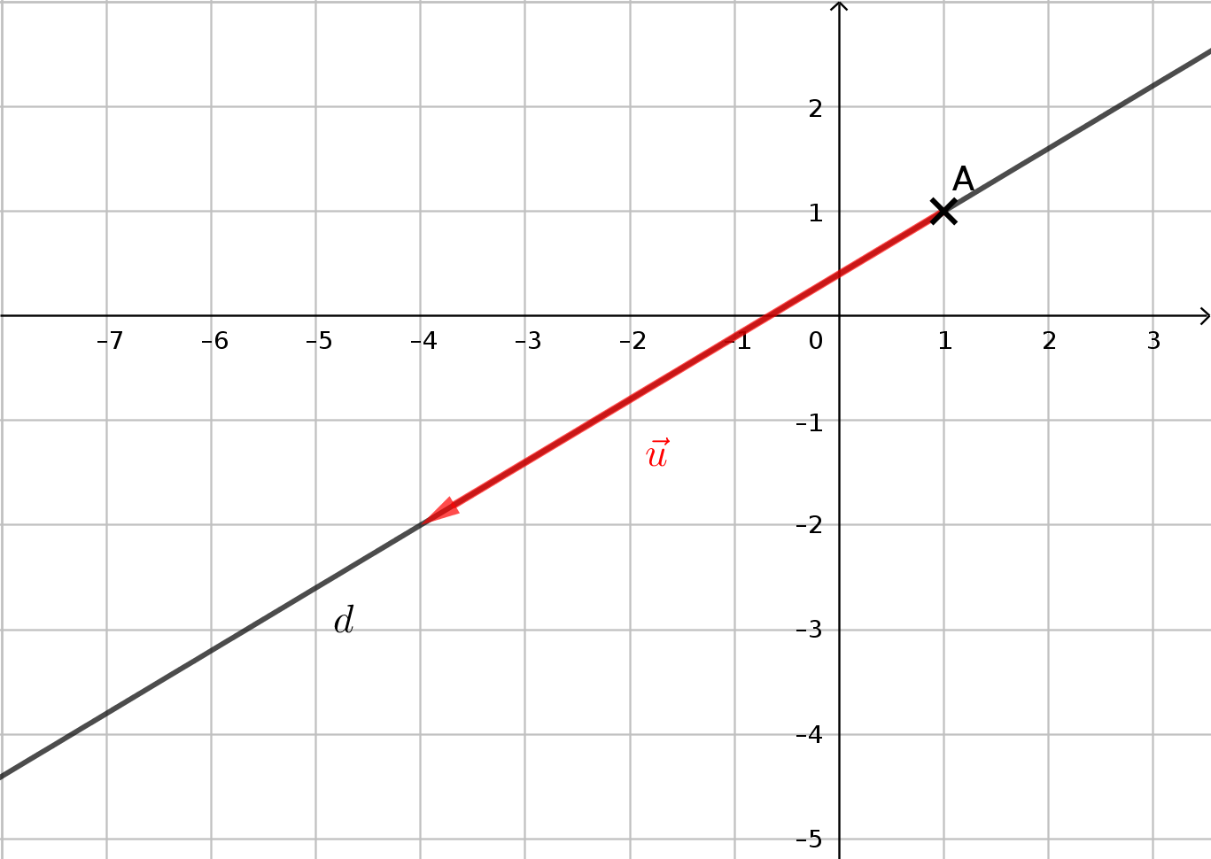
On peut également trouver deux points dont les coordonnées vérifient l’équation -3x + 5y – 2 = 0.

Équation réduite

Droite parallèle à l’axe des ordonnées
Propriété :
Soit d une droite d’équation cartésienne ax + by + c = 0, avec (a ; b) ≠ (0 ; 0).
Si b = 0, alors la droite d est parallèle à l’axe des ordonnées et admet une équation de la forme :
x = k, avec k ∈ ℝ.

Définition :
La relation x = k s’appelle équation réduite de la droite d.

Exemple :
Soit d la droite d’équation cartésienne 2x – 6 = 0.
On a alors x == 3.
Tous les points de d ont donc la même abscisse 3.
Ainsi d est parallèle à l’axe des ordonnées.
L’équation réduite de d est x = 3.

Remarques :
- Tous les points de d ont la même abscisse k, et tout point d’abscisse k appartient à d.
- Si une droite est parallèle à l’axe des ordonnées, elle ne représente pas une fonction.

Droite non parallèle à l’axe des ordonnées
Propriété :
Soit d une droite d’équation cartésienne ax + by + c = 0, avec b ≠ 0.
La droite d admet une unique équation de la forme y = mx + p.

Définition :
La relation y = mx + p s’appelle équation réduite de la droite d.
Le réel m est le coefficient directeur de d et p son ordonnée à l’origine.

Exemple :
Soit d la droite d’équation cartésienne -3x + 2y – 5 = 0.
y =x +est l’équation réduite de d.

Propriété :
Soit d une droite d’équation réduite y = mx + p.
A(x_{A} ; y_{A}) et B(x_{B} ; y_{B}) sont deux points distincts de d.
Le coefficient directeur de la droite d est le réel m =.

Remarque :
est un vecteur directeur de la droite d d’équation réduite y = mx + p.

Exemple :
Soit d la droite passant par les points A(-2 ; 1) et B(2 ; 3).
Le coefficient directeur de d est m == 0,5.
Les vecteurset sont deux vecteurs directeurs de d.

Remarques :
- Une droite d’équation réduite y = mx + p est la représentation graphique de la fonction affine définie par f (x) = mx + p.
- Deux droites d : y = mx + p et d’ : y = m’x + p’ sont parallèles si, et seulement si, les coefficients directeurs m et m’ sont égaux.
- Trois points A, B et C sont alignés lorsque les droites (AB) et (AC) sont confondues ; elles ont alors le même coefficient directeur.

Positions relatives de droites
Un système linéaire de deux équations à deux inconnues peut s’écrire :

Du fait que (a ; b) ≠ (0 ; 0) et (a’ ; b’) ≠ (0 ; 0), ces deux équations correspondent à des équations cartésiennes de deux droites d et d’.

Droites sécantes
Propriété :
Soient deux droites d et d’ d’équations respectives :
ax + by + c = 0 et a’x + b’y + c’ = 0 où a, b, c, a’, b’, c’ sont des réels.
Les droites d et d’ sont sécantes si, et seulement si, ab’ – a’b ≠ 0.

Démonstration :
etsont des vecteurs directeurs respectifs de d et d’.
d et d’ sont sécantes si, et seulement si,etne sont pas colinéaires, c’est-à-dire le déterminant de ces vecteurs est différent de 0.
Ce déterminant est égal à -ba’ – (-b’)a = ab’ – a’b.

Exemple :
Les droites 2x – 4y + 7 = 0 et 3x + 5y + 7 = 0 sont sécantes caret ne sont pas colinéaires car, 4 × 3 – 2 × (-5) = 22 ≠ 0.

Propriété :
Soient deux droites d d’équation ax + by + c = 0 et d’ d’équation a’x + b’y + c’ = 0
Si d et d’ sont sécantes, elles ont un unique point d’intersection dont les coordonnées (x ; y) sont données par le couple solution du système .

Droites parallèles
Propriété :
Soient deux droites d et d’ d’équations respectives :
x = k₁ et x = k₂
- Les droites d et d’ sont strictement parallèles si, et seulement si, k₁ ≠ k₂.
- Les droites d et d’ sont confondues si, et seulement si, k₁ = k₂.

Exemple :
Les droites x = 7 et x = -3 sont strictement parallèles car 7 ≠ -3.

Propriété :
Soient deux droites d et d’ d’équations respectives :
ax + by + c = 0 et a’x + b’y + c’ = 0 où a, b, c, a’, b’, c’ sont des réels.
- Les droites d et d’ sont parallèles si, et seulement si, ab’ – a’b = 0.
- Les droites d et d’ sont confondues si, et seulement si, les triplets (a ; b ; c) et (a’ ; b’ ; c’) sont proportionnels.

Exemples :
- Les droites 3x + 2y – 6 = 0 et -7,5x – 5y + 2 = 0 sont parallèles caret sont colinéaires car, (-2) × (-7,5) – 3 × 5 = 0.
- Les droites -3x + 8y + 7 = 0 et 6x – 16y – 14 = 0 sont confondues, car le triplet (-3 ; 8 ; 7) et le triplet (6 ;-16 ;-14) sont proportionnels.

